B04901056 電機三 張承洋

1.

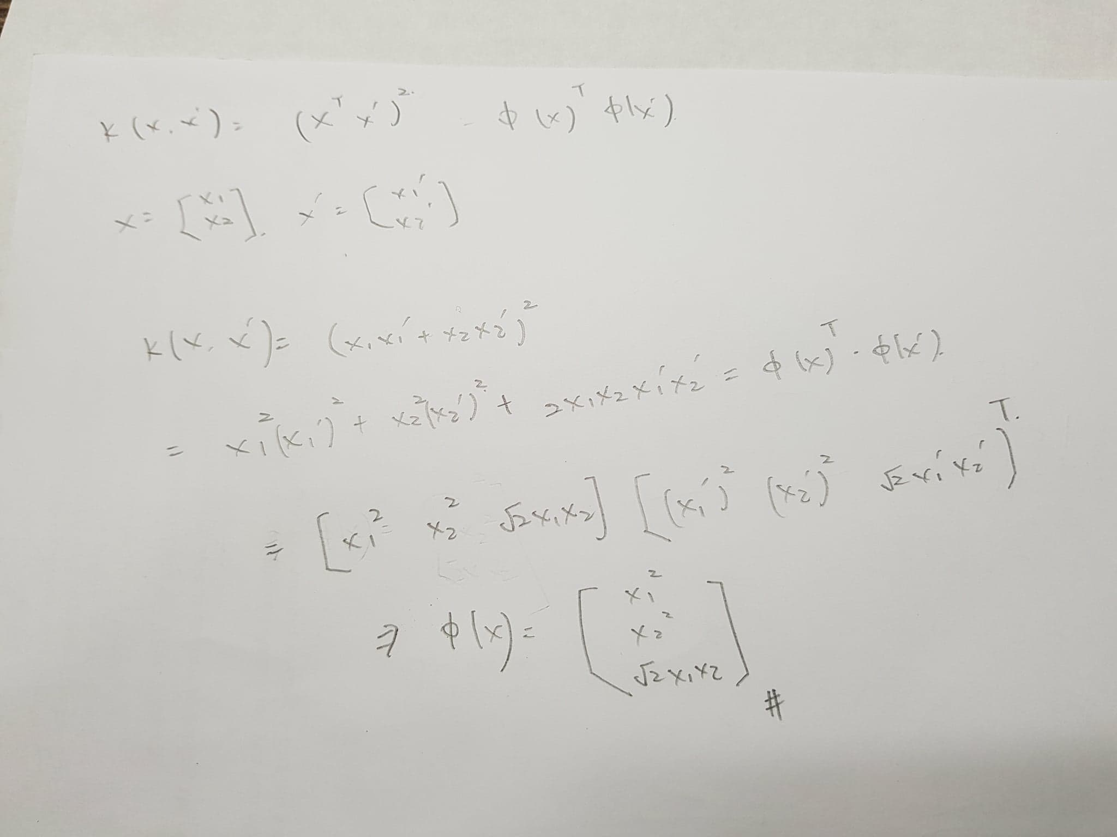

2.

|  |  |
| --- | --- |
|  | Zebra |
| 原圖 |  |
| RGB |  |
| Lab |  |
| Texture |  |
| 41 – dimension |  |

|  |  |
| --- | --- |
|  | Mountain |
| 原圖 |  |
| RGB |  |
| Lab |  |
| Texture |  |
| 41 – dimension |  |

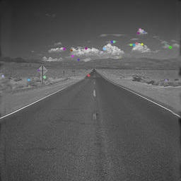

3.(a)

3.(b)

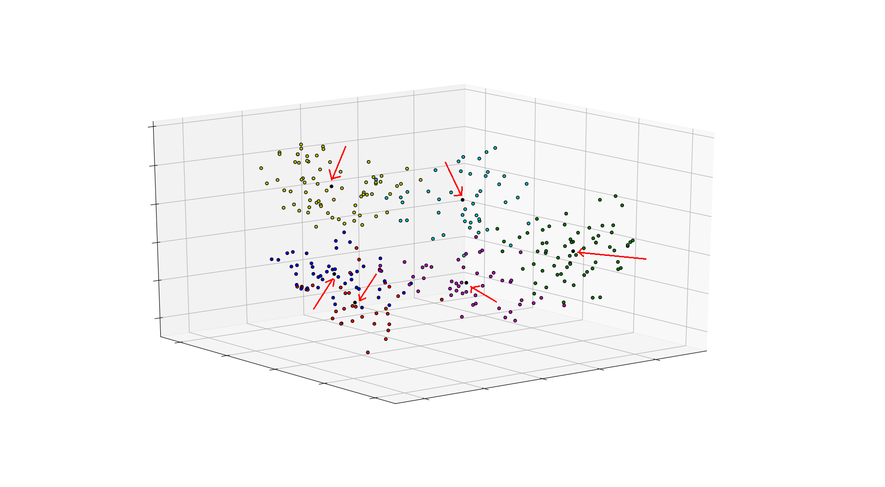

3.(c)

image chosen:

image_0048.jpg

image_0007.jpg

image_0034.jpg

image_0035.jpg

image_0012.jpg

|  |  |  |  |
| --- | --- | --- | --- |
|  | Hard sum | Soft sum | Soft max |
| Coast |  |  |  |
| Mountain |  |  |  |
| Suburb |  |  |  |
| Highway |  |  |  |
| Forest |  |  |  |

根據上面的結果，我預估hard sum的表現會是最好的，因為hard sum明顯的凸顯出不同的interest point對於一張圖的重要性，比較適合應用在分類的問題上。

3.(d)

Train -10 Accuracy :

|  |  |  |  |  |
| --- | --- | --- | --- | --- |
| # of interest points | # of k-means clusters | Hard-sum | Soft-sum | Soft-max |
| 50 | 50 | 0.414 | 0.458 | 0.472 |
| 50 | 100 | 0.414 | 0.452 | 0.432 |
| 150 | 50 | 0.566 | 0.532 | 0.466 |
| 150 | 100 | 0.534 | 0.538 | 0.488 |
| 300 | 50 | 0.596 | 0.56 | 0.53 |
| 300 | 100 | 0.616 | 0.572 | 0.532 |

Train -100 Accuracy :

|  |  |  |  |  |
| --- | --- | --- | --- | --- |
| # of interest points | # of k-means clusters | Hard-sum | Soft-sum | Soft-max |
| 50 | 50 | 0.514 | 0.544 | 0.542 |
| 50 | 100 | 0.55 | 0.56 | 0.536 |
| 150 | 50 | 0.636 | 0.62 | 0.572 |
| 150 | 100 | 0.632 | 0.631 | 0.632 |
| 300 | 50 | 0.706 | 0.696 | 0.656 |
| 300 | 100 | 0.71 | 0.704 | 0.686 |

根據上面的結果，與我的預測相同的是，hard sum在interest point數量相對多的條件下確實是有最好的表現(略優於soft-sum)，但在interest point數量少的條件下，soft-sum的表現擇優於hard-sum，我推測是因為當interest point少的時候，如果還去刻意區分interest point的重要性給予不同的權重，可能會捨棄掉一些重要的資訊導致準確率下降，而soft-sum則藉由保留這些資訊獲得優勢。

另外，soft-max的表現跟其他兩種Bow的方式有些落差，但在training data數量大的情況下，差距變小，推測只要將 training data數量繼續增加，根據soft-max 區分不同interest point重要性的能力，準確率應該能有所提升。